Weltoffen und aussichtsreich
Häfele begrüßt vielversprechende Talente zum Ausbildungsstart
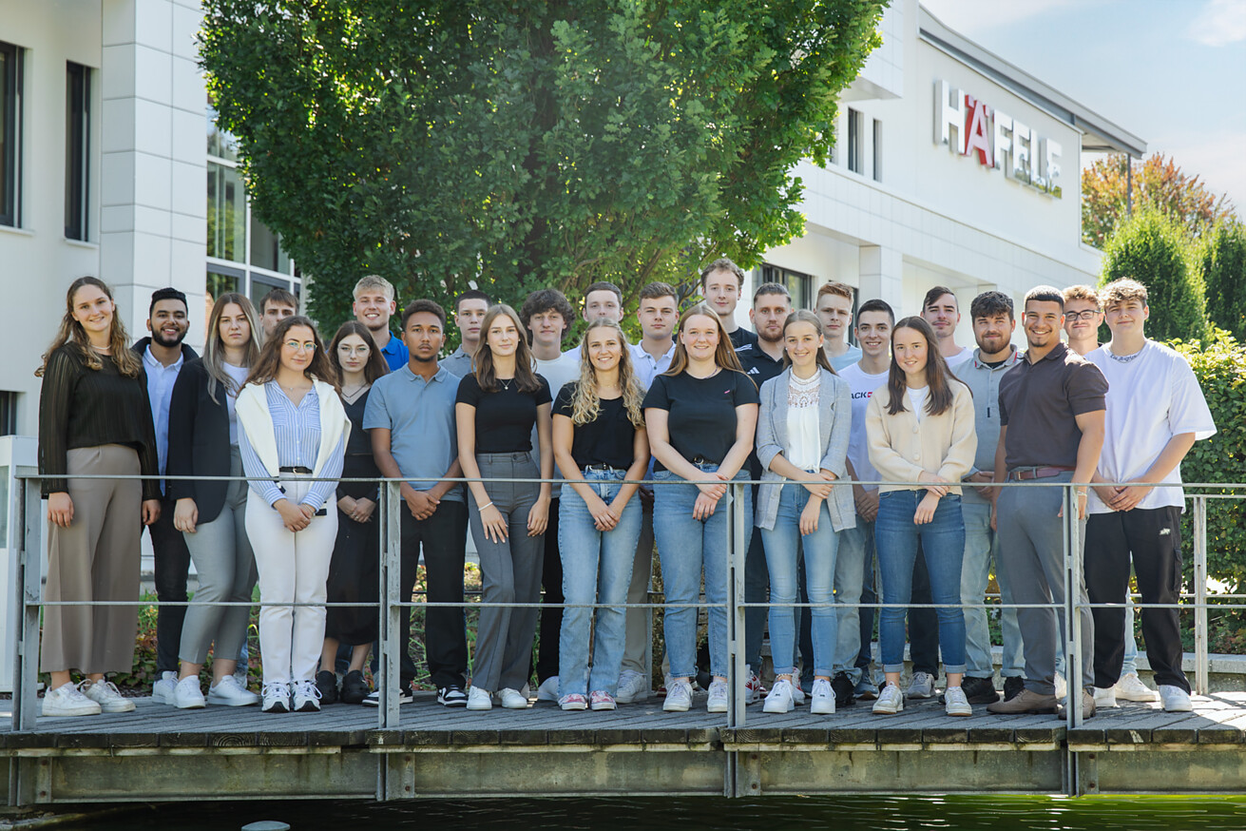

Bei Häfele herrscht Aufbruchstimmung. Nach 100 erfolgreichen Unternehmensjahren startet der internationale Experte für Beschlagtechnik, elektronische Schließsysteme und Beleuchtung in eine neue Epoche. Und mit ihm 27 neue Azubis und dual Studierende, die kürzlich in Nagold den Grundstein für ihre berufliche Zukunft gelegt haben. Neu ist auch die Stelle des Chief Human Relations Officers: Marco Esser wird mit der Personalarbeit die Strategie der Häfele Gruppe hin zum Lösungsanbieter und zum gemeinsamen Arbeiten in Partner-Netzwerken unterstützen.  Das Ausbildungsjahr 2023 startete am 1. September für 19 Auszubildende und am 1. Oktober für acht dual Studierende in drei Ausbildungsberufen und fünf Studiengängen. Sie wurden bei den dreitägigen Welcome Days vom 04.09.2023 bis 06.09.2023 von CEO Gregor Riekena persönlich in Empfang genommen. Zum ersten Mal tauchten sie dann tief in die Häfele Welt ein: Azubis und Studierende aus dem zweiten Lehrjahr nehmen dabei als Paten traditionell die Neuankömmlinge unter ihre Fittiche und begleiten sie bei den ersten Schritten im Unternehmen. Neben dem gegenseitigen Kennenlernen der Menschen, mit denen die Youngsters zukünftig ihren Arbeitsalltag teilen werden, gab es spannende Einblicke in die neue Wirkungsstätte: Eine Führung durch die Markenwelt, das Versandzentrum in Nagold aber auch Infos zum hoch innovativen, nachhaltig konzipierten neuen Dynamikzentrum gaben eindrucksvolle Einblicke in die Häfele Welt. Für Vertrauen von Anfang an sorgten Workshops zu Erwartungen, Wünschen und Motivation für Ausbildung und Studium.  Persönliche Betreuung und vielversprechende Perspektiven  Die neuen Mitglieder der Häfele Family erwartet ein umfangreiches Angebot an Benefits. Neben der persönlichen Betreuung durch Paten und Ausbildende, unter anderem auch bei der Prüfungsvorbereitung, profitieren die Neuankömmlinge auch von modernster IT-Ausstattung mit eigenen Notebooks. Und sie dürfen sich von Beginn an mit eigenen Konzepten und Ideen einbringen. Sei es bei selbst organisierten Messeauftritten oder im eigenen Instagram Kanal des Häfele Nachwuchses, bei den haefele_youngsters. Regelmäßige Feedbackgespräche runden das Ausbildungsprogramm ab.  Aktuell baut Häfele sukzessive die Möglichkeit aus, in einer der 38 Tochtergesellschaften weltweit Einblick in die internationale Arbeit von Häfele zu bekommen. Umgekehrt wird der Nagolder Hauptsitz in Zukunft auch den Nachwuchs aus den weltweiten Tochtergesellschaften bei sich willkommen heißen und schafft so Möglichkeiten zum Austausch mit jungen Menschen aus anderen Ländern, die sich ebenfalls für einen Berufsstart bei Häfele entschieden haben.  Gelingt der Start, warten vielfältige Weiterbildungsprogramme auf den engagierten Nachwuchs. Es gibt eine enge Kooperation mit der Hochschule Pforzheim, regelmäßig bietet Häfele hier Plätze für Werkstudenten und Praktika an. Mit dem Programm Diploma of Basic Studies unterstützt Häfele auf Wunsch außerdem ehemalige Azubis, die sich für ein Bachelor Studium interessieren und bereitet sie darauf vor. Individuelle Weiterbildungsmaßnahmen und Entwicklungspläne werden bei Häfele großgeschrieben – für Studierende und Azubis, aber auch für alle anderen Mitarbeitenden.  Ganzheitliches Denken und Arbeiten in abteilungsübergreifenden Teams wird gefördert  Im Rahmen des Aufbruchs in eine neues Unternehmensjahrhundert hat sich die Zielsetzung des Unternehmens gewandelt – vom reinen Produktspezialisten wird Häfele mehr und mehr zu einem Problemlöser bei der Planung ganzheitlicher Raumkonzepte, der großen Wert auf Gemeinschaft und gegenseitige Unterstützung legt. „Maximising the value of space. Together.“ lautet so auch das Leitmotiv, das zum Auftakt in das zweite Unternehmensjahrhundert neu definiert wurde. Vor dem Hintergrund dieser neuen Strategie geht Häfele deswegen bei der Vermittlung von Wissen über das Erlernen von Produktkenntnissen hinaus und schult Azubis und Studierende nun auch im ganzheitlichen Denken und Planen von Räumen. Bei spezifischen Projektaufgaben beschäftigen sich die Azubis darüber hinaus mit dem abteilungsübergreifenden Zusammenarbeiten und dem gemeinsamen Arbeiten in Partner-Netzwerken.  ONE Häfele - weltweit verbunden: Marco Esser wird neuer Chief Human Relations Officer  Im Mai 2023 wurde bei Häfele überdies eine ganz neue Position geschaffen, die des Chief Human Relations Officer. Besetzt wurde der Posten mit Marco Esser, erfahrener Human Ressources Spezialist, der zuvor mehr als 20 Jahre in der operativen und strategischen Personalarbeit bei internationalen Unternehmen in verschiedenen Branchen tätig war. Er wird das Häfele Team in Deutschland, aber auch international weiterentwickeln und einen verbindenden Rahmen für einheitliche Standards in der Personal- und Führungskräfteentwicklung schaffen. Dies wird in Zusammenarbeit mit den Kolleginnen und Kollegen der HR-Abteilungen in den Regionen und Tochtergesellschaften geschehen. Ziel ist es, ein solides Wir-Gefühl zu schaffen, unabhängig davon, wo auf der Welt man Teil des Häfele Teams ist. „Ob in einem kleinen Team oder mit Blick auf die gesamte Häfele Mannschaft weltweit. Es geht darum Unterschiedlichkeiten zu erkennen, diese wertzuschätzen und zusammenzubringen“ so Esser, und weiter: „So kann man gemeinsam vorankommen, sich beflügeln und inspirieren. Hierfür möchte ich meine Erfahrung in der operativen wie strategischen Personalarbeit im internationalen Kontext einbringen und mich gemeinsam mit allen HR-Kolleginnen und Kollegen erfolgreich einsetzen.“  Schöne Perspektiven für den Häfele Nachwuchs – denn das Unternehmen berücksichtigt individuelle Bedürfnisse und fördert gleichzeitig ein lebendiges, aktives Miteinander. Und das in einem geschützten, aber weltoffenen Rahmen, der jungen Menschen auf dem Weg ins Berufsleben Stabilität und zahlreiche Entwicklungsmöglichkeiten bietet.  Mehr zu Ausbildung und Studium bei Häfele finden Sie unter:  https://www.haefele.de/de/info/ueber-haefele/karriere/fuer-schueler/108381/  Nagold, September 2023  Abdruck honorarfrei / Beleg erbeten |  | Ansprechpartner für Journalisten:  Rainer Häupl  bering*kopal GbR, Büro für Kommunikation  T + 49 (0) 711 74 51 759-16  rainer.haeupl@bering-kopal.de  www.bering-kopal.de  Ansprechpartnerin im Unternehmen:  Sarah Grünler  PR-Managerin  Häfele SE & Co KG  Tel.: +49 (0)7452 95-510  Mobil: +49 160 97871786  sarah.gruenler@haefele.de

1 Willkommen NÄXT Generation! Fast 30 junge Leute starteten bei Häfele eine Ausbildung oder ein Studium. Foto: Häfele
2 Spannende Einblicke in die zukünftige Wirkungsstätte: Im Rahmen der dreitägigen Welcome Days bekamen Azubis und Studierende unter anderem eine Führung durch das Versandzentrum in Nagold. Foto: Häfele
3 Marco Esser, erfahrener Human Ressources Spezialist, ist seit Mai 2023 Chief Human Relations Officer bei Häfele. Er wird in dieser neu geschaffenen Position mit der Personalarbeit die Strategie der Häfele Gruppe hin zum Lösungsanbieter und zum gemeinsamen Arbeiten in Partner-Netzwerken unterstützen. Foto: Häfele
1. |  | 2.
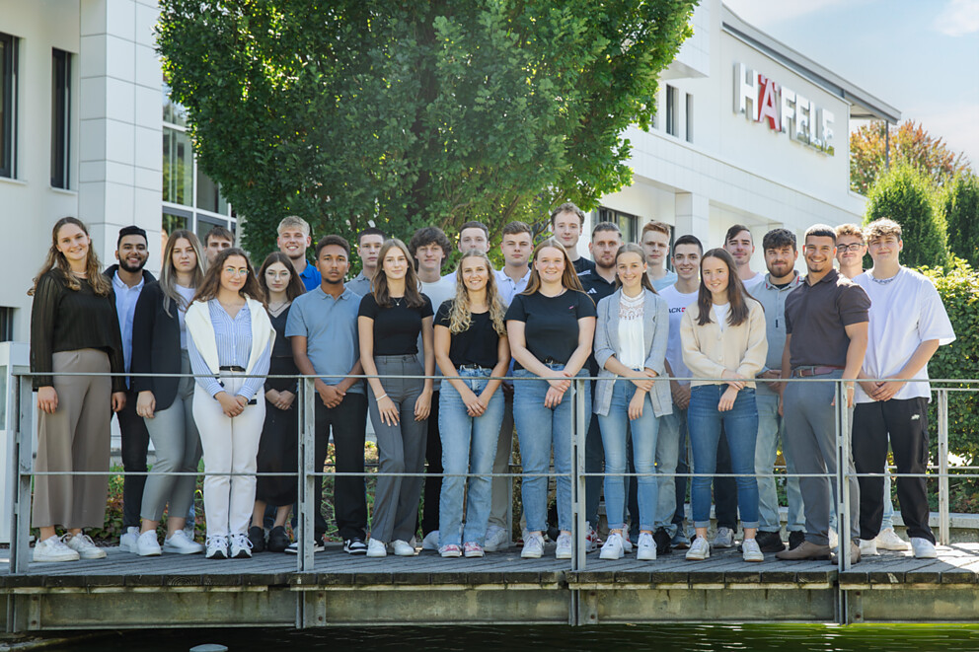 |  | 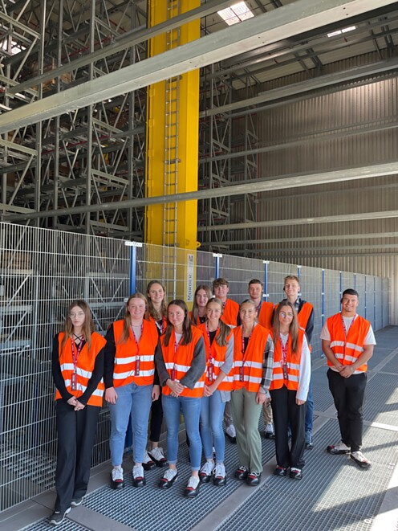
3.
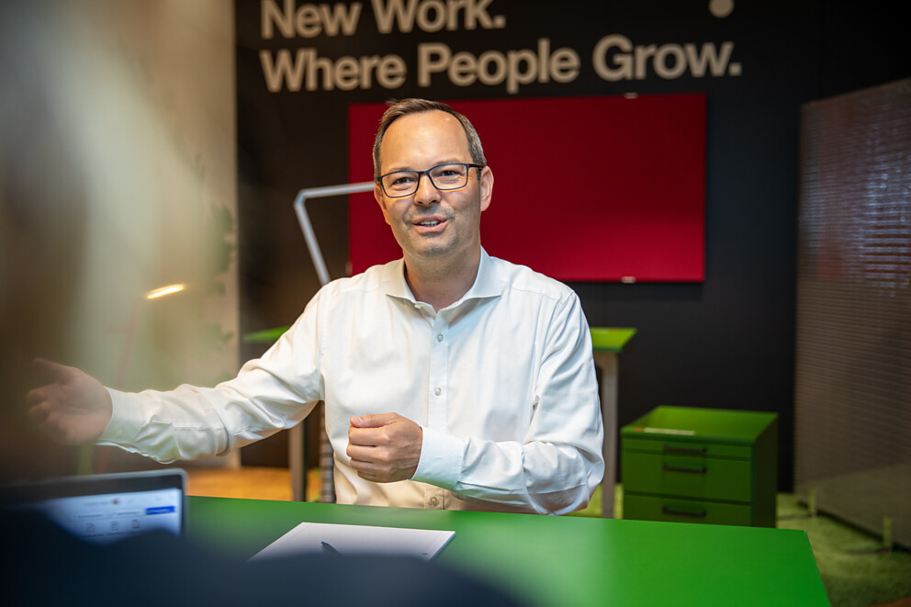

Über Häfele
Häfele. Die ersten 100 Jahre.
Innovationskraft, Mut und Optimismus: Diese Qualitäten haben Häfele von Anfang an begleitet und schon die Gründer ausgezeichnet – die Kaufleute Adolf Häfele und Hermann Funk, die Häfele im Jahr 1923 als Fachgeschäft für Eisenwaren bei Nagold ins Leben gerufen haben. Aus dieser geschätzten Anlaufstelle für das Schreinerhandwerk wurde ein weltumspannendes Unternehmen, die Häfele SE & Co KG mit Niederlassungen in 38 Ländern und mehr als 8000 Beschäftigten. Im Geschäftsjahr 2022 erzielte die Häfele Gruppe einen Umsatz von 1,87 Mrd. Euro bei einem Exportanteil von 81%.
Nagold ist bis heute Hauptsitz der internationalen Häfele Gruppe, die sich im Lauf der Jahrzehnte zum führenden Experten für Beschlagtechnik, elektronische Schließsysteme und LED-Beleuchtung entwickelt hat. Die Möbelindustrie, Architekten, Handwerk und Handel aus über 150 Ländern vertrauen auf die Expertise des innovativen Familienunternehmens, das seit Januar 2023 unter der Leitung von Gregor Riekena steht.
Sowohl die Herkunft als auch der Blick in die Zukunft prägen das Jubiläumsjahr: Häfele feiert seine ersten 100 Jahre gebührend – in Nagold und an ausgewählten Standorten weltweit.
Weitere Informationen unter www.haefele.de

QR-Code der Medieninformation

